PROCESO GESTIÓN DEL TALENTO HUMANO FORMATO INFORME MENSUAL EJECUCIÓN CONTRACTUAL
Bogotá, 30 de septiembre 2025

Señor
Jimmy Leonardo Velandia Díaz Supervisor(a) Contrato. CO1.PCCNTR.7490239 Instructor Grado 18
Coordinador de Tecnología e innovación Bogotá
.
Asunto: Informe mensual de ejecución contractual mes septiembre del año 2025
Referencia: No CO1.PCCNTR.7490239 del año 2025
María Nery Pardo Robles, identificado con la cédula de ciudadanía No 51850667 de Bogotá, en mi calidad de Contratista del SENA, en la coordinación de población vulnerable, en cumplimiento del Contrato de Prestación de Servicios de la referencia, a continuación, presento el Informe de actividades realizadas en el mes objeto de cobro.

Valor y forma de Pago:

Se estima como valor total del contrato la suma de: CUARENTA Y OCHO MILLONES CIENTO CUARENTA Y UN MIL QUINIENTOS TREINTA Y OCHO PESOS ($48.141.538
M/CTE). Esta suma será pagada por el SENA al contratista de la siguiente manera: a) Un (01) primer pago de hasta TRES MILLONES DOSCIENTOS DIECINUEVE MIL SEISCIENTOS CINCUENTA Y SIETE PESOS ($3.219.657 M/CTE) correspondiente a los días ejecutados en el mes de febrero de 2025, contados a partir del cumplimiento de los requisitos de perfeccionamiento y ejecución del contrato; b) Nueve (09) pagos iguales correspondientes a los meses de marzo y noviembre de 2025 por valor de

CUATRO MILLONES QUINIENTOS NOVENTA Y NUEVE MIL QUINIENTOS DIEZ PESOS

($4.599.510 M/CTE) cada uno y; c) Un (01) pago final correspondiente al mes de diciembre de 2025 por valor de TRES MILLONES QUINIENTOS VEINTISÉIS MIL DOSCIENTOS NOVENTA Y UN PESOS ($3.526.291 M/CTE) cada uno incluido IVA.
Plazo: Será hasta el 23 de diciembre de 2025.

OBJETO:
Prestación de servicios profesionales de carácter temporal, con autonomía técnica, administrativa, financiera y tecnológica, para dar cumplimiento a los procesos de formación complementaria, en la modalidad presencial, de conformidad con los lineamientos establecidos para la formación profesional integral, garantizando así la atención adecuada a las necesidades del Centro de Servicios Financieros y grupos de
interés.

Obligaciones Específicas:

No | Obligaciones | Acciones realizadas | Evidencias
1 | Desarrollar las actividades de aprendizaje derivadas de las competencias del programa de formación asignado, conforme a las necesidades del servicio establecidos por la demanda de las ofertas educativas del centro de formación. | Participar en la planeación y organización de los procesos formativos en cursos complementarios: Ficha:3318194 Orientación Proyecto de vida con el uso de estrategias inspiradoras, hras:36, aprendices 31  Ficha: 3321772 Manejo básico de herramientas ofimáticas I, hras:45, aprendices 19  Ficha: 3328418 Servicio y atención al cliente, hras: 36, aprendices 36  Ficha: 3325447 Higiene y manipulación de alimentos hras: 48, aprendices 20  Ficha: 3308684 Higiene y | Los reportes de solicitud, inscripción de las fichas y reportes de matrícula, se enviaron al correo electrónico de la coordinación con los archivos de Excel y PDF adjuntos en cuanto a la ficha solicitada

Manipulación de alimentos, hras: 12,00, aprendices 37 Se continúa socializando el portafolio de servicios
Portales interactivos casa de la cultura arbolizadora baja, arbolizadora alta, Ciudad Bolívar. Portal interactivo Universidad Distrital sede sur,
I.C.B.F. programas IP (internamiento preventivo para adolescentes) Centro especializado para adolescentes Redentor y Hogar femenino Programa IPSICOL Bogotá
Salones comunales de castilla colegios. San Bonifacio y las Nieves

2 | Apoyar el proceso de inscripción y matrícula de los aspirantes de formación complementaria, de acuerdo con el procedimiento de ingreso vigente dentro de los tiempos establecidos | Participar en la planeación y organización de los procesos formativos en cursos complementarios de las fichas: 3318194-  3321772-3328418-3325447-  3308684 | Los reportes de solicitud, inscripción de las fichas y reportes de matrícula se enviaron al correo electrónico de la coordinación, con los archivos de Excel y pdf adjuntos, para el respectivo proceso
3 | Gestionar y Desarrollar acciones de formación complementaria conforme a las necesidades del servicio | Se socializa portafolio con las empresas, colegios, se asiste a reuniones y se acuerdan compromisos para la  ejecución de la formación. | Llamadas telefónicas, wasap, correos enviados a instituciones, que  solicitaron información

 | establecidas por el centro de formación
4 | Guiar el proceso de inducción y reinducción de los aprendices cuando sea necesario. | Para el periodo objeto de este pago, la necesidad del servicio no requirió ejecutar actividades correspondientes a esta obligación. | Para el periodo objeto de este pago, la necesidad del servicio no requirió ejecutar actividades correspondientes a  esta obligación.
5 | Registrar los juicios de evaluación de cada uno de los aprendices asignados, de manera oportuna en el aplicativo de administración educativa dispuesto por la entidad, esto conforme a los lineamientos y la normatividad vigente. | Se evaluarán los juicios de cada resultado de aprendizaje correspondiente a la competencia según el diseño curricular del programa de formación complementaria. | Los reportes de los juicios evaluados, se enviaran a la coordinación para la trazabilidad, en el aplicativo Sofía plus.
6 | Realizar actividades enfocadas a la retención de los aprendices asignados, aplicando la ruta de atención para la prevención de la deserción, diligenciando los formatos establecidos. | Se realizó visita presencial a los aprendices en cada institución, motivándolos y acompañándolos en el proceso | Comunicaciones por medio de los coordinadores y personas encargadas realizando el respectivo acompañamiento
7 | Gestionar las novedades académicas presentadas por cada uno de los aprendices asignados, de manera oportuna conforme a lo establecido en el reglamento del aprendiz. | Para el periodo objeto de este pago, la necesidad del servicio no requirió ejecutar actividades correspondientes a esta obligación. | Para el periodo objeto de este pago, la necesidad del servicio no requirió ejecutar actividades correspondientes a  esta obligación.

8 | Apoyar y acompañar las actividades transversales requeridas en el marco del programa de formación asignado (tales como autoevaluación, registro calificado, SENNOVA, actividades de bienestar al aprendiz, entre otros), conforme a las necesidades del  Centro de Formación. | Para el periodo objeto de este pago, la necesidad del servicio no requirió ejecutar actividades correspondientes a esta obligación. | Para el periodo objeto de este pago, la necesidad del servicio no requirió ejecutar actividades correspondientes a esta obligación.
9 | Gestionar las actividades vinculadas con el diseño y /o desarrollo curricular de los programas asociados con la línea medular del Centro de Formación | Para el periodo objeto de este pago, la necesidad del servicio no requirió ejecutar actividades correspondientes a esta obligación. | Para el periodo objeto de este pago, la necesidad del servicio no requirió ejecutar actividades correspondientes a  esta obligación.
10 | Presentar informes y soportes requeridos por el supervisor del contrato conforme a las necesidades del servicio | Se realizan y presentan los informes, como formato de cuenta de cobro y acta de las actividades realizadas del mes objeto de cobro.  Se realiza el pago de los aportes al sistema de seguridad social integral (salud, pensión, arl) mes vencido del 2025 | Informe mensual de gestión contractual, reporte de horas en Sofía plus, planilla de pagos de seguridad social mes vencido No 8637754219 de la  planilla, aso pagos, mes agosto del  2025
11 | Participar y desarrollar los cursos de formación complementaria de la ruta pedagógica determinados por el supervisor del contrato. | Se realizó inducción y evaluación del sistema integrado de Gestión y el sistema de Seguridad de salud en el Trabajo y Manual de discapacidad | Certificación de inducción y certificado del sistema Integrado de Gestión y el sistema  de Seguridad y Salud en el Trabajo que se encuentra en las plataformas si  contratista y secop

II, en la primera cuenta de cobro en la vigencia
presente
12 | Asistir a las reuniones programadas por la coordinación académica y/o subdirección de centro | Se ejecutan y atienden las actividades contractuales, según lo requiere la necesidad del servicio | Informe de gestión contractual.  Reporte de horas Sofía plus para el mes
A continuación, relaciono los desplazamientos que realicé previo a la presentación de este informe. Una vez finalizado cada desplazamiento presenté al ordenador del gasto el informe en el Formato Informe Legalización Desplazamiento Contratista atienden GTH-F-087, en el que se describieron las actividades desarrolladas y los resultados de cada desplazamiento. Cada informe cuenta con el visto bueno del Supervisor.
Se lista a continuación el soporte de la legalización de los desplazamientos realizados, los cuales forman parte integral del presente informe de ejecución contractual.

ITE M | No DE LA  ORDEN DE VIAJE | LUGAR DE DESPLAZAMIENTO | FECHA DE  DESPLAZAMIENT O INICIAL | FECHA DE  DESPLAZAMIENT O FINAL
1. | XX | XX | XX | XX
2. | XX | XX | XX | XX

Nota 1: Por cada desplazamiento que haya realizado el contratista, adjuntará el respectivo informe que la soporte. En caso de haber realizado el desplazamiento en fecha posterior a la presentación del informe de ejecución contractual, deberá reportarlo en el siguiente informe de ejecución contractual.
Para el trámite de la cuenta me permito adjuntar: Documentos electrónicos enunciados como evidencias del cumplimiento de las obligaciones contractuales y los desplazamientos realizados y el No. 8637754219 de la planilla, aso pagos, mes agosto 2025. (Decreto Ley 2106 de 2019 – “Decreto Ley Anti trámites”)

Evidencias en (xx) folios Cordialmente,

María Nery Pardo Robles Contratista
C.C. No. 51850667 de Bogotá Recibí a satisfacción:

Jimmy Leonardo Velandia Díaz Supervisor(a) Contrato. CO1.PCCNTR.7490239 Instructor Grado 18
Coordinador de Tecnología e innovación Bogotá

ACTA No. 7
NOMBRE DEL COMITÉ O DE LA REUNIÓN: Informe de gestión realizada del 1/08/2025 a l 31/08/2025 correspondiente al proceso de formación de la coordinación de poblaciones
vulnerables.
CIUDAD Y FECHA:  Bogotá D.C. 31/08/2025 | HORA INICIO:  2:00 PM | HORA FIN:  5:00 PM
LUGAR Y/O ENLACE:  Coordinación de poblaciones Vulnerables. | DIRECCIÓN / REGIONAL / CENTRO:  Centro de Servicios Financieros Regional Distrito Capital
AGENDA O PUNTOS PARA DESARROLLAR:

1. Informe de Gestión de cursos de Formación Complementaria de la coordinación de poblaciones vulnerables.
OBJETIVO(S) DE LA REUNIÓN:
Realizar informe detallado de la gestión de cursos de formación complementaria realizada
del 1 al 31/08/2025 de acuerdo con las obligaciones contractuales en desarrollo del contrato No 7490239 del 10 de febrero 2025
DESARROLLO DE LA REUNIÓN
Se han realizado las siguientes actividades correspondientes a la gestión de cursos de formación complementaria de las fichas que relaciono a continuación:
- No ficha: 3318194
- Empresa Solicitante: COLEGIO SAN BONIFASIO
- Nombre del Curso: Proyecto de vida con el uso de Estrategias Inspiradoras
- Número de Aprendices: 31 aprendices
- Tipo de Población atendida (según el formato de inscripción): Jóvenes Vulnerables Elija un elemento. Jóvenes Vulnerables Jóvenes Vulnerables Jóvenes Vulnerables
- Número de horas que se ejecutan durante el mes: 12,00 horas
- Estado de los Aprendices: Matriculados
- Modalidad en que se está ejecutando el curso: Presencial
- Evidencia:
  - Captura o fotografía de una sesión del curso, “Imagen legible con fecha”. Sea formación presencial o a través de Teams.
1-09-2025 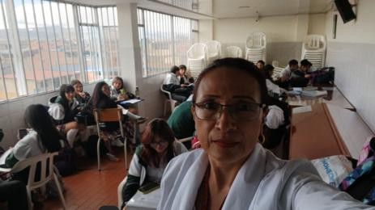

GOR-F-084 V01

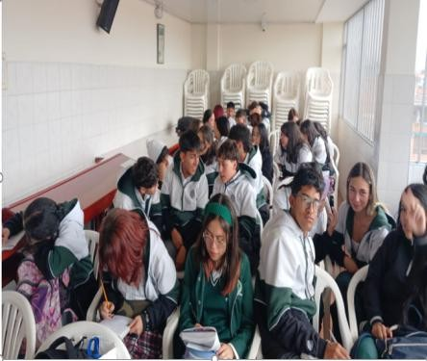
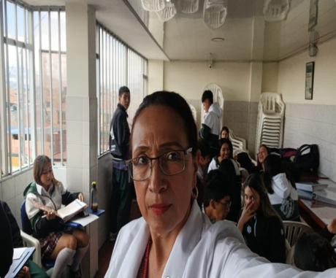
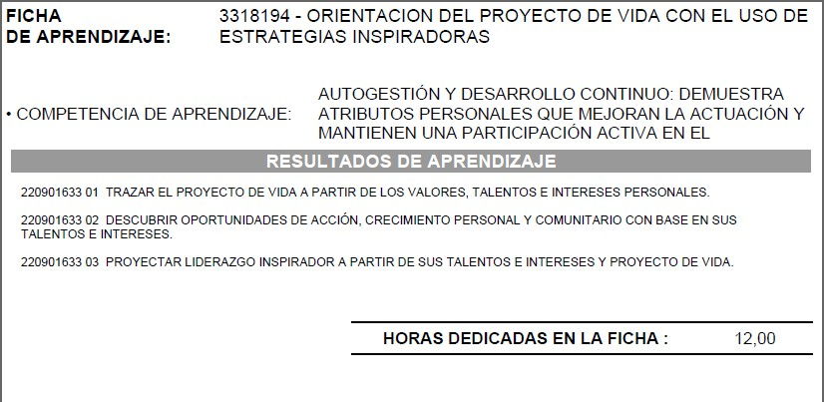
- Captura de la Atención de Aprendices “Correo electrónico o WhatsApp”. “Imagen legible”.

2-09-2025
- Se deben anexar el reporte en excel del centro de calificaciones en donde se identifiquen las evidencias entregadas, calificadas y las asistencias.
Subido al Share Point
- Se debe anexar el reporte de los juicios evaluativos de las fichas que ya terminaron.
La ficha se encuentra en ejecución
- Se debe anexar el reporte de gestión de tiempos del mes que se descarga de Sofia plus.

- No ficha: 3298596
- Empresa Solicitante: Portal interactivo U. Distrital
- Nombre del Curso: Manejo básico de Herramientas ofimáticas I
- Número de Aprendices: 34 aprendices
- Tipo de Población atendida (según el formato de inscripción): Mujer Cabeza de Hogar Elija un elemento. Tercera Edad Mujer Cabeza de Hogar Tercera Edad
- Número de horas que se ejecutan durante el mes: 50,00 horas
- Estado de los Aprendices: Matriculados
- Modalidad en que se está ejecutando el curso: Presencial
- Evidencia:
  - Captura o fotografía de una sesión del curso, “Imagen legible con fecha”. Sea formación presencial o a través de Teams.

GOR-F-084V01

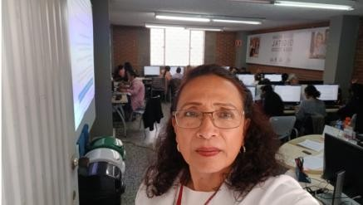
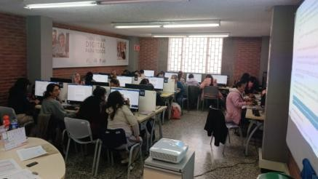
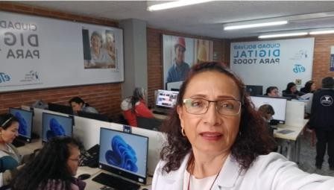
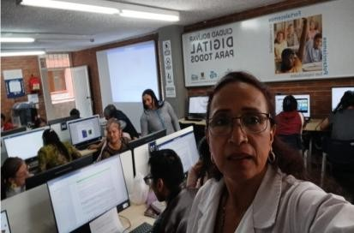
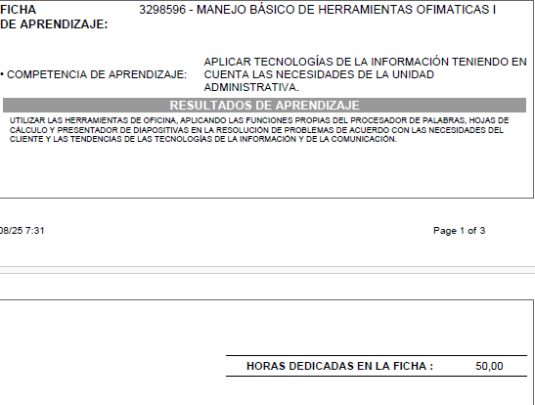
14-08-2025
  - Captura de la Atención de Aprendices “Correo electrónico o WhatsApp”. “Imagen legible”.

20-08-2025
  - Se deben anexar el reporte en excel del centro de calificaciones en donde se identifiquen las evidencias entregadas, calificadas y las asistencias.
Subido al Share Point
  - Se debe anexar el reporte de los juicios evaluativos de las fichas que ya terminaron.
Subido al Share Point
  - Se debe anexar el reporte de gestión de tiempos del mes que se descarga de Sofia plus.

GOR-F-084 V01

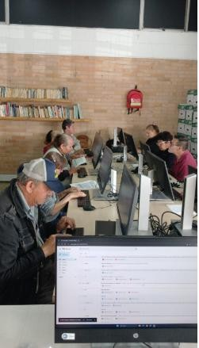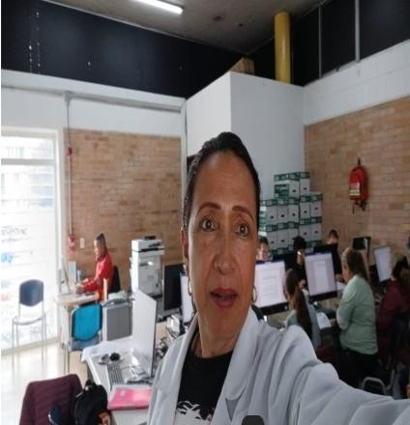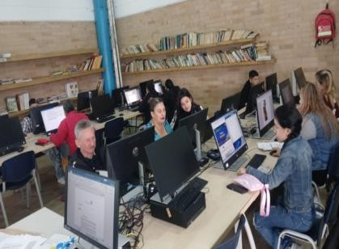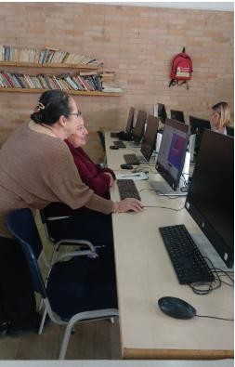
- No ficha: 3279336
- Empresa Solicitante: Portal Interactivo Arbolizadora Baja
- Nombre del Curso: Manejo básico de herramientas ofimáticas I
- Número de Aprendices: 33 aprendices
- Tipo de Población atendida (según el formato de inscripción): Tercera Edad
Elija un elemento. Jóvenes Vulnerables Mujer Cabeza de Hogar Adolescente Trabajador
- Número de horas que se ejecutan durante el mes: 5,00 horas
- Estado de los Aprendices: Matriculados
- Modalidad en que se está ejecutando el curso: Presencial
- Evidencia:
  - Captura o fotografía de una sesión del curso, “Imagen legible con fecha”. Sea formación presencial o a través de Teams.

29-07-2025
  - Captura de la Atención de Aprendices “Correo electrónico o WhatsApp”. “Imagen legible”.

3-08-2025
  - Se deben anexar el reporte en excel del centro de calificaciones en donde se identifiquen las evidencias entregadas, calificadas y las asistencias.
subido al share point
  - Se debe anexar el reporte de los juicios evaluativos de las fichas que ya terminaron.
Subido al Share Point
  - Se debe anexar el reporte de gestión de tiempos del mes que se descarga de Sofia plus.

GOR-F-084V01

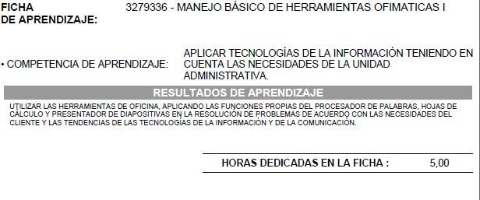
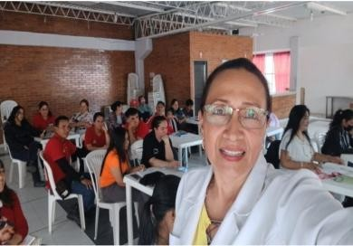
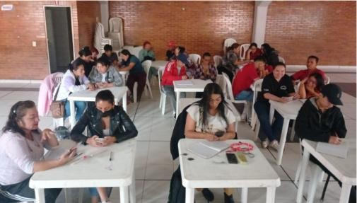
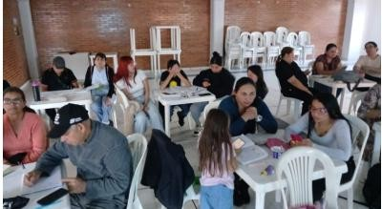
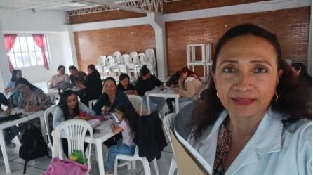
- No ficha: 3308684
- Empresa Solicitante: COMUNIDAD
- Nombre del Curso: Higiene y Manipulación de Alimentos
- Número de Aprendices: 37 aprendices
- Tipo de Población atendida (según el formato de inscripción): Adolescente Trabajador Elija un elemento. Tercera Edad Ninguna Mujer Cabeza de Hogar
- Número de horas que se ejecutan durante el mes: 36,00 horas
- Estado de los Aprendices: Matriculados
- Modalidad en que se está ejecutando el curso: Presencial
- Evidencia:
  - Captura o fotografía de una sesión del curso, “Imagen legible con fecha”. Sea formación presencial o a través de Teams.

21-08-2025
  - Captura de la Atención de Aprendices “Correo electrónico o WhatsApp”. “Imagen legible”.

30-08-2025
  - Se deben anexar el reporte en excel del centro de calificaciones en donde se identifiquen las evidencias entregadas, calificadas y las asistencias.
Subido al Share Point
  - Se debe anexar el reporte de los juicios evaluativos de las fichas que ya

GOR-F-084 V01

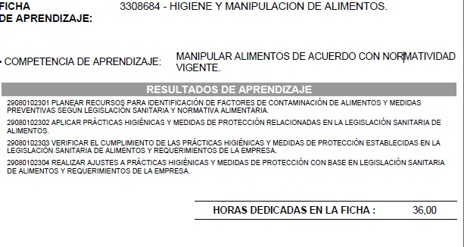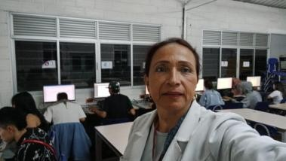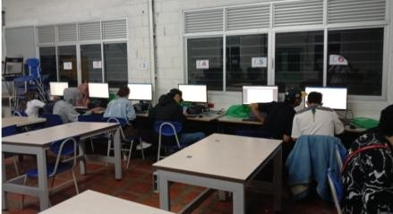
terminaron.
Subido al Share Point
e. Se debe anexar el reporte de gestión de tiempos del mes que se descarga de Sofia plus.

- No ficha: 3308587
- Empresa Solicitante: IED FONTIBON
- Nombre del Curso: Manejo Básico de Herramientas Ofimáticas
- Número de Aprendices: 30 aprendices
- Tipo de Población atendida (según el formato de inscripción): Jóvenes Vulnerables Elija un elemento. Elija un elemento. Adolescente Trabajador Mujer Cabeza de Hogar
- Número de horas que se ejecutan durante el mes: 50,00 horas
- Estado de los Aprendices: Matriculados
- Modalidad en que se está ejecutando el curso: Presencial
- Evidencia:
  - Captura o fotografía de una sesión del curso, “Imagen legible con fecha”. Sea formación presencial o a través de Teams.

22-08-2025
  - Captura de la Atención de Aprendices “Correo electrónico o WhatsApp”. “Imagen legible”.

GOR-F-084V01

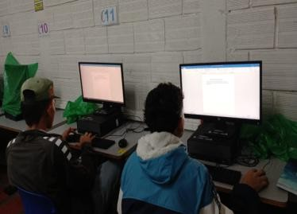
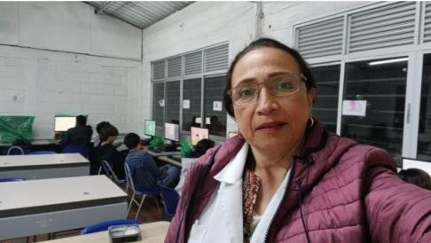
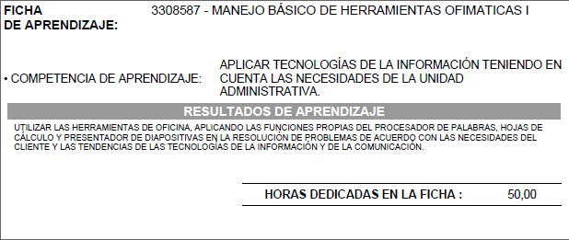

29-08-2025
- Se deben anexar el reporte en excel del centro de calificaciones en donde se identifiquen las evidencias entregadas, calificadas y las asistencias.
Subido al share Point
- Se debe anexar el reporte de los juicios evaluativos de las fichas que ya terminaron.
Subido al Share point
- Se debe anexar el reporte de gestión de tiempos del mes que se descarga de Sofia plus.

EDT
- Anexar captura o fotografía del EDT orientado presencial o a través de Teams.

- Se debe anexar el reporte de gestión de tiempos del mes que se descarga de Sofia plus.

Nota: Se debe hacer cada uno de los puntos por ficha.

Nota aclaratoria: - Como se evidencia en el presente informe-acta, a fecha de hoy

GOR-F-084 V01

31/08/2025 se ejecutaron 153,00 horas; notifico que las 08 horas restantes para cumplir las 160 horas del mes se ejecutarán antes del 30 de septiembre del 2025
CONCLUSIONES
Se evidencia la gestión realizada durante el mes de agosto del 2025.
ESTABLECIMIENTO Y ACEPTACIÓN DE COMPROMISOS
ACTIVIDAD /DECISIÓN | FECHA |  | RESPONSABLE |  | FIRMA
Me comprometo a ejecutar las 08 horas pendientes antes del 30 de septiembre del 2025 | 31/08/2025 |  | María Nery Pardo Robles |  | 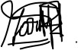
ASISTENTES Y APROBACIÓN DECISIONES
NOMBRE |  | DEPENDENCIA |  | FIRMA
María Nery Pardo Robles |  | Contratista de poblaciones vulnerables



GOR-F-084V01

TIEMPO ACT. APOYO A LA FORMACION

INSTRUCTOR: MARIA NERY PARDO ROBLES

CENTRO DE
FORMACIÓN: CENTRO DE SERVICIOS FINANCIEROS
FECHA INICIAL: 01/09/2025 00:00:00
FECHA FINAL: 30/09/2025 23:59:59

ACTIVIDADES ACADÉMICAS
FICHA
DE APRENDIZAJE:
3318194 - ORIENTACION DEL PROYECTO DE VIDA CON EL USO DE ESTRATEGIAS INSPIRADORAS
AUTOGESTIÓN Y DESARROLLO CONTINUO: DEMUESTRA
- COMPETENCIA DE APRENDIZAJE: ATRIBUTOS PERSONALES QUE MEJORAN LA ACTUACIÓN Y
MANTIENEN UNA PARTICIPACIÓN ACTIVA EN EL
220901633 01 TRAZAR EL PROYECTO DE VIDA A PARTIR DE LOS VALORES, TALENTOS E INTERESES PERSONALES.
220901633 02 DESCUBRIR OPORTUNIDADES DE ACCIÓN, CRECIMIENTO PERSONAL Y COMUNITARIO CON BASE EN SUS TALENTOS E INTERESES.
220901633 03 PROYECTAR LIDERAZGO INSPIRADOR A PARTIR DE SUS TALENTOS E INTERESES Y PROYECTO DE VIDA.
HORAS DEDICADAS EN LA FICHA :
36,00
RESULTADOS DE APRENDIZAJE
FICHA
DE APRENDIZAJE:
3321772 - MANEJO BÁSICO DE HERRAMIENTAS OFIMATICAS I
APLICAR TECNOLOGÍAS DE LA INFORMACIÓN TENIENDO EN
- COMPETENCIA DE APRENDIZAJE: CUENTA LAS NECESIDADES DE LA UNIDAD
ADMINISTRATIVA.
UTILIZAR LAS HERRAMIENTAS DE OFICINA, APLICANDO LAS FUNCIONES PROPIAS DEL PROCESADOR DE PALABRAS, HOJAS DE CÁLCULO Y PRESENTADOR DE DIAPOSITIVAS EN LA RESOLUCIÓN DE PROBLEMAS DE ACUERDO CON LAS NECESIDADES DEL CLIENTE Y LAS TENDENCIAS DE LAS TECNOLOGÍAS DE LA INFORMACIÓN Y DE LA COMUNICACIÓN.
RESULTADOS DE APRENDIZAJE

HORAS DEDICADAS EN LA FICHA : 45,00
FICHA
DE APRENDIZAJE:
3328418 - SERVICIO AL CLIENTE
- COMPETENCIA DE APRENDIZAJE: Atender clientes de acuerdo con procedimiento de servicio y
normativa
- PRESTAR SERVICIO AL CLIENTE TENIENDO EN CUENTA POLÍTICAS DE LA ORGANIZACIÓN 32H

- VALIDAR SATISFACCIÓN DEL CLIENTE SEGÚN PROTOCOLOS DE LA ORGANIZACIÓN 16H
HORAS DEDICADAS EN LA FICHA :
36,00
RESULTADOS DE APRENDIZAJE
FICHA
DE APRENDIZAJE:
3325447 - HIGIENE Y MANIPULACION DE ALIMENTOS.
- COMPETENCIA DE APRENDIZAJE: MANIPULAR ALIMENTOS DE ACUERDO CON NORMATIVIDAD
VIGENTE.
29080102301 PLANEAR RECURSOS PARA IDENTIFICACIÓN DE FACTORES DE CONTAMINACIÓN DE ALIMENTOS Y MEDIDAS PREVENTIVAS SEGÚN LEGISLACIÓN SANITARIA Y NORMATIVA ALIMENTARIA.
29080102302 APLICAR PRÁCTICAS HIGIÉNICAS Y MEDIDAS DE PROTECCIÓN RELACIONADAS EN LA LEGISLACIÓN SANITARIA DE ALIMENTOS.
29080102303 VERIFICAR EL CUMPLIMIENTO DE LAS PRÁCTICAS HIGIÉNICAS Y MEDIDAS DE PROTECCIÓN ESTABLECIDAS EN LA LEGISLACIÓN SANITARIA DE ALIMENTOS Y REQUERIMIENTOS DE LA EMPRESA.
29080102304 REALIZAR AJUSTES A PRÁCTICAS HIGIÉNICAS Y MEDIDAS DE PROTECCIÓN CON BASE EN LEGISLACIÓN SANITARIA DE ALIMENTOS Y REQUERIMIENTOS DE LA EMPRESA.
HORAS DEDICADAS EN LA FICHA :
48,00
RESULTADOS DE APRENDIZAJE

FICHA
DE APRENDIZAJE:
3308684 - HIGIENE Y MANIPULACION DE ALIMENTOS.
- COMPETENCIA DE APRENDIZAJE: MANIPULAR ALIMENTOS DE ACUERDO CON NORMATIVIDAD
VIGENTE.
29080102301 PLANEAR RECURSOS PARA IDENTIFICACIÓN DE FACTORES DE CONTAMINACIÓN DE ALIMENTOS Y MEDIDAS PREVENTIVAS SEGÚN LEGISLACIÓN SANITARIA Y NORMATIVA ALIMENTARIA.
29080102302 APLICAR PRÁCTICAS HIGIÉNICAS Y MEDIDAS DE PROTECCIÓN RELACIONADAS EN LA LEGISLACIÓN SANITARIA DE ALIMENTOS.
29080102303 VERIFICAR EL CUMPLIMIENTO DE LAS PRÁCTICAS HIGIÉNICAS Y MEDIDAS DE PROTECCIÓN ESTABLECIDAS EN LA LEGISLACIÓN SANITARIA DE ALIMENTOS Y REQUERIMIENTOS DE LA EMPRESA.
29080102304 REALIZAR AJUSTES A PRÁCTICAS HIGIÉNICAS Y MEDIDAS DE PROTECCIÓN CON BASE EN LEGISLACIÓN SANITARIA DE ALIMENTOS Y REQUERIMIENTOS DE LA EMPRESA.
HORAS DEDICADAS EN LA FICHA :
12,00
RESULTADOS DE APRENDIZAJE

TOTAL HORAS ACTIVIDADES ACADÉMICAS: 177,00

EVENTOS DE DIVULGACIÓN TECNOLÓGICA - EDT´s

FICHA | FECHA INICIO | FECHA FINAL | EVENTO | HORAS

TOTAL TIEMPO EDT´s: 0,00

ACTIVIDADES ADICIONALES

FECHA INICIAL | FECHA FINAL | ACTIVIDAD | HORAS

TOTAL ACTIVIDADES ADICIONALES:

INSTRUCTOR: MARIA NERY PARDO ROBLES

CENTRO DE
FORMACIÓN: CENTRO DE SERVICIOS FINANCIEROS
0,00

